植物营养护理减肥计划
(Phyto-Nutrition Care Diet Program)

1. 提纲
1) 以复合花青素为主要成分的新概念减肥项目
▶ 提供由卓越生理活性成分花青素（Anthocyanin）为主要成分组成的复合植物化学素（Phytochemical，植物营养素）的4种核心产品
▶ 活用植物化学的新概念减肥项目

2) 提供多种植物化学物质的科学、差别化的减肥专用产品和减肥辅助产品
【1】 减肥专用产品:含有核心植物化学素的4种产品
① Phyto-Nutra:提供基于抗氧化成分的复合植物营养素
② Phyto-Berrygood:提供减肥所需的植物营养素
③ 纤维洁面乳（Fiber-Cleanse）:提供优质膳食纤维素+Post Biotics
④ Postathione:解毒+为皮肤美白提供谷胱甘肽

【2】 减肥辅助产品:有助于消化、皮肤美容的2种产品
① 酵素产品（Grazyme Biome、Grazyme Biome）
: 100%国产谷物发酵酶 + 谷蛋白分解酶 + Post Biotics
② Post Bio胶原蛋白软糖:超低分子鱼胶原蛋白 + Post Biotics（即将上市）

3) 减肥计划的必要性及产品特点
【1】 减肥计划的必要性
- 植物营养护理减肥计划
- ▶ 肥胖本身就是疾病（疾病代码E66），如果初期得不到管理，就会引发高血压、糖尿病、高血脂、心血管疾病（心肌梗塞、脑中风等）、脂肪肝、各种炎症性疾病、荷尔蒙分泌异常、免疫力低下、癌症等各种威胁生命疾病。
- ▶ 不考虑身体平衡的盲目减肥反而有害健康
- : 可能会引发体内毒素堆积、稳态调节异常、反弹现象等严重副作用

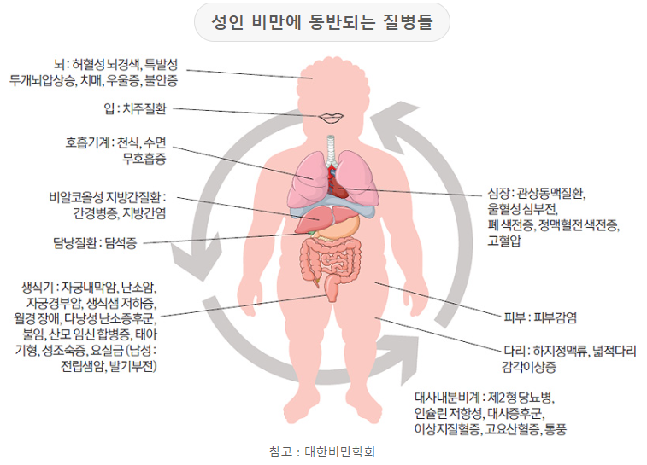

▶ 本植物营养护理减肥项目可激活细胞水平上发生的解毒过程，诱导健康的细胞再生
: 通过提供花青素等生理活性卓越的植物化学物质，解毒外部环境毒素（Xenobiotics）及细胞代谢过程中产生的内部毒素，同时诱导细胞再生非常重要。
▶ 简单易行的减肥计划
- 摄取4种产品组合而成的2种果汁的简便减肥方法
- 现有减肥计划存在的问题:高强度的节食，复杂繁琐的食用方法

▶ 植物营养护理减肥计划
- 通过Phyto-Nutrition实现身体的解毒与再生环境最优化
- 使细胞重置（reset），不仅能减轻体重，还能诱导新陈代谢恢复正常
: 疑难代谢疾病时健康增进效果卓越
- 配合经过验证的 Postbiotics，帮助肠道健康和免疫

② 减肥辅助产品
▶ 酶可分为消化酶和代谢酶。
- 只有消化酶充分,营养素分解、吸收才能顺畅,维持健康。
- 如果因压力、不良饮食习惯、年龄增加等导致消化酶的量减少或不能正常发挥作用,营养素就无法正常分解,不仅必要的营养素无法吸收,而且未消化的食物也会成为肠内有害菌增殖和毒素生成的原因。
- 面筋是面包、面条、糕点等小麦制品中含有的不溶性蛋白质，是使小麦制品膨化、有韧性的一种成分。 一般来说，小麦粉分为高筋粉、中筋粉和低筋粉与面筋含量有关。
- 麸质是典型的炎症诱发物质，会削弱肠黏膜，引发肠漏综合症和乳糜泻，除此之外还会引发小麦过敏、慢性炎症、脑功能低下等。
- 除了小麦制品外，各种市售的酱油、豆酱、番茄酱、沙拉酱等酱类、能量棒等代餐零食，啤酒、罐装咖啡等特定饮料中也含有谷朊粉。
▶ 胶原蛋白是构成机体结缔组织的主要蛋白质。
- 对骨骼、软骨、肌腱、脏器、肌肉、血管、皮肤、毛发等所有组织起到连接和支撑作用。 特别是作为细胞生理调节因子发挥着重要作用，不仅支持细胞和组织形态，还支持细胞的生存、增殖、分化、信号传导等。
- 构成身体的蛋白质中约30%是胶原蛋白,具有支撑、连接、紧固、结合整个身体组织的多种功能。
- 胶原蛋白是皮肤弹性和保湿力所必需的,只有弹性蛋白、玻尿酸等皮肤真皮构成成分同时存在,才能维持皮肤健康。
- 胶原蛋白和皮肤真皮成分从25岁开始减少，需要通过食品补充。

【2】 产品特点
① 减肥专用产品:含有核心植物化学物质的4种产品
▶ 不是单纯为了减轻体重的减肥，而是通过"细胞的解毒和再生（Detox + Regeneration）"调节身体稳态，使身体机能正常化，纠正健康均衡的特别"Phyto-Nutrition Care Diet Program"
▶ 强大的抗氧化作用和生理活性卓越的多种植物化学物的相互作用发挥综合协同效果
▶ 不仅以减肥，以增进健康为目的也发挥卓越效果
▶ 除植物化学物质外，补充Postbiotics和谷胱甘肽、膳食纤维素，有助于解毒、肠道健康、肠道微生物均衡

② 减肥辅助产品:有助于消化、皮肤美容的2种产品
▶ Grejyme Biome酵素产品:为了减肥，必须顺利消化，特别是分解多种食品和加工食品中含有的麸质，有助于营养素的吸收和肠道健康
▶ 后生物胶原蛋白凝胶:随着年龄的增长胶原蛋白的合成减少，不仅有助于皮肤健康，还能帮助身体组织和提高免疫力

2. 植物营养护理减肥计划
(Phyto-Nutrition Care Diet Program)

1) 分类
① 基本课程(Basic Course):2周(14天)
② 深化课程（Deep Process）:4周（28日）

2) 产品构成及特点
（各产品的配方及详细规格可能会根据最终确定而变更）
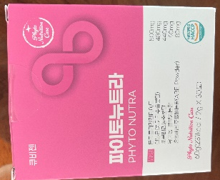
① Phyto-Nutra:减肥计划核心标志性产品
▶ 由解毒和再生的强力抗氧化剂复合花青素（6种）和多酚及生理活性卓越的各种植物化学素构成的产品（多种生理活性和减肥效果得到验证的产品）
▶ 食品类型:其他加工品
▶ 原材料与含量:
▶ 包装单位:2g×30包（共60g）
▶ 食用方法:1日1~2次，1次1~2袋
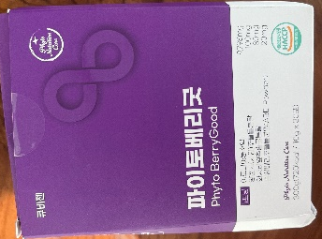
② Phyto-Berry good
▶ 含有丰富花青素（花青素苷）的高浓缩野樱子浓缩液为主要成分的产品，含有调节血糖效果卓越的阳春砂（sign）、减少体内脂肪效果卓越的芥末叶提取物，是国内唯一的减肥专用植物化学素（花青素）产品。
▶ 食品类型:果蔬加工品（杀菌产品）
▶ 原材料与含量:
▶ 包装单位:10g（液体）×30包（共300g）
▶ 食用方法:1日1~2次，1次1袋，用水或饮料冲泡后食用

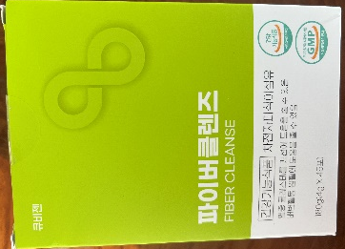
③ 纤维镜片（Fiber-Cleanse）
▶ 综合含有对减肥和排便畅通有效的车前子皮膳食纤维素和肠道健康及免疫力恢复效果得到验证的 Postbiotics（1兆细胞/2包）的韩国首款减肥专用膳食纤维产品
▶ 食品类型:健康功能食品
▶ 功能性信息:①改善血液胆固醇②有助于排便活动的顺畅
▶ 原材料与含量:
▶ 包装单位:6g×30包（共180g）
▶ 摄取方法:1日2次，1次1袋，与充足的水（250mL）一起摄取
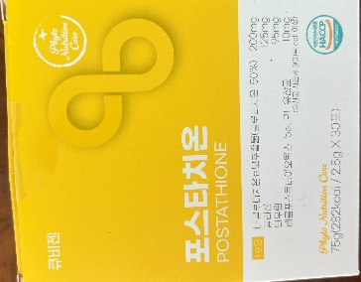
④ 波斯塔奇翁
▶ 促进减肥（改善肝功能）和皮肤美白、肠道健康和免疫改善（Post Biotics，750亿细胞/包）的高级谷胱甘肽营养剂
▶ 食品类型:其他加工品
▶ 原材料与含量:
▶ 包装单位:2.5g×30包（共75g）
▶ 食用方法:1日1~2次，1次1袋

3) Phyto-Nutrition Care减肥项目实行方法
【1】 2种果汁的制作方法
① 植物洁面乳（Phyto-Cleanse Juice）
: 矿泉水 250mL + Phyto Berry Good 1包 + Fiber Cleans 1包
☞ 为有效、科学地解读，由Phyto Berry Good和Fiber Cleans组成
☞ 花青素（花青素苷）能同时抑制脂肪合成的基因和酶，激活促进脂肪分解的基因，丰富的膳食纤维素能抑制空腹感，植物营养素（阳春砂/芥末叶提取物）能减少体内脂肪，防止减肥过程中可能发生的血糖火花。
☞ 经临床验证的 Postbiotics 以每日摄取量为准，含有 1000 亿细胞以上，肠道健康及增强免疫力效果卓越

② 植物营养汁（Phyto-Nutrathione Juice）
: 矿泉水 500mL + 植物纽特拉 2包（或 1包） + 意大利面 1包
☞ 植物营养汁是在身体活动最活跃的时间段（起床后~就寝前）摄取的方法，以午餐前后为起点，每天摄取2次
（或午饭后1次摄取）
☞起床后至午餐前/午餐后至就寝前1小时分装（分多次服用），代替水或饮料（高便利性和效率性）
☞ 考虑到日常生活中新陈代谢最活跃的身体活动时间，为集中排毒细胞和提供再生所需的植物营养素，由植物素和Postacion组成
☞ 高浓度的花青素（除花青素外的5种花青素）和多酚可加速减少体内脂肪，谷胱甘肽可有效解毒细胞代谢过程中产生的代谢物和毒素，复合植物营养素可激活细胞再生。
☞植物营养汁不仅能减少体内脂肪，还能激活细胞水平的新陈代谢，具有增进生理活性的效果，还能考虑减肥导致的皮肤健康低下（增加弹性，美白效果）的内在美容。作为减肥单品活用价值非常高
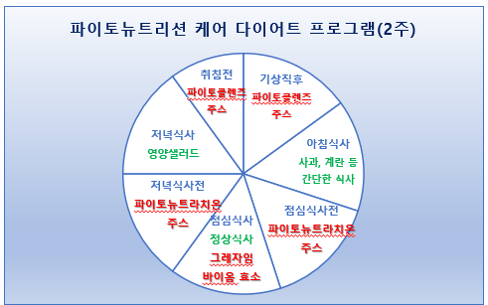
【2】 果汁2种摄取方法
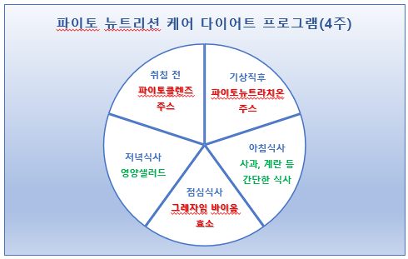
▶ 植物洁面乳汁摄取:溶于200ml水中，15分钟内全部摄取
▶ 植物营养汁摄取:溶于100~200ml水中摄取
① 早餐:建议吃苹果、鸡蛋等简单的食物
② 午餐:建议正常饮食（Gluten free & 素食饮食）
- 绝对禁止暴饮暴食，如需限制卡路里，可调节平时食量的1/2左右
- 禁止事项:面食（面包、面、饼干等）、除煮熟的烹饪过程以外的高温熟肉（直火）、油炸食品、巧克力、含有高果糖的饮料、碳酸饮料、咖啡、一切加工食品
- 建议紫竹盐或烤海盐2~3g（茶匙1个左右）用温水（250mL）溶解后与饭一起食用
③ 晚餐（18:00~19:00）:营养沙拉（适合自己口味的时令蔬菜、水果、坚果类（一把），煮鸡胸肉（150g左右），无糖原味酸奶（调味汁用）做成沙拉食用）
- 无抗生素认证鸡蛋（蛋壳编号1或2）代替鸡胸肉
- 素食主义者可以用非转基因大豆制成的豆腐代替鸡胸肉
- 将超级初榨橄榄油或葡萄籽油和香醋用作调味汁
: 摄取高温挤奶的酸败油脂时，在细胞再生过程中会对健康的细胞膜形成产生不良影响，绝对不要摄取！
- 绝对禁止暴饮暴食，绝对禁止食用沙拉以外的其他食物
④ 睡前:禁止饮用妨碍睡眠的咖啡、咖啡因饮料，睡前必须小便
: 咖啡中含有多酚和绿原酸等对减肥有益的成分，但具有妨碍维持减肥中起重要作用的体水分量的强利尿作用，咖啡因的觉醒效果会妨碍睡眠。
⑤ 就寝(22:00~06:00):晚上10点前建议睡眠
- 睡眠不足是诱发肥胖的原因
- 建议细胞解毒及再生所需至少 7 小时以上充分睡眠

【3】 执行减肥计划时的注意事项
① Phyto-Nutrition Care减肥计划中禁止饮酒及吸烟
▶ 酒精具有很高的热量和细胞毒性，是破坏肝细胞和脑细胞的主要原因
▶ 吸烟时细胞内毒性物质的积累（最难解毒）
② 建议每天走10000步以上或跳绳10分钟等简单易行且没有负担的运动
▶ 日常生活中可以简单实践的最小限度的有氧运动会消耗多余的热量，进一步提高减肥效果（大部分减肥对象有回避热量消耗较大的高强度运动的倾向）。

③ 植物纽特拉和植物浆果含有生理活性强的高浓度花青素和多酚（单宁），胃肠功能弱时偶尔会发生胃灼热、消化不良等症状（程序实行前必须进行咨询）。
▶ 实施减肥计划时，如果感到胃肠障碍，建议在摄取植物洁面乳汁和植物营养液前30分钟摄取牛奶（或豆奶）
▶ 胃肠障碍程度严重时，为保护敏感脆弱的胃肠道，建议在牛奶（或豆浆）中混合麻粉（含粘蛋白）或乳根皮（乳白皮）粉末食用。
: 胃壁变弱时，建议使用粘蛋白或蛋白质多糖体成分包裹胃壁，减少刺激后摄入
▶ 通过事前咨询确认患有严重胃肠障碍或克隆氏病时，请勿食用植物清洁剂果汁及植物新特拉齐恩果汁。

④ 本减肥计划旨在满足每日水分摄取量（2L），因此每天补充通过汗液或尿液排出的钠量（约 15g）非常重要
▶ 生理活性卓越的紫竹盐或烤海盐另行食用（4-6g/天）
: 富含各种有益健康的天然矿物质，为细胞外基质（ECM）引水，有助于促进细胞间营养物质和代谢物的交换，因此摄取好盐非常重要（尤其在减肥期间摄取盐更为重要）。
▶ 绝对不要摄取含有高纯度氯化钠的精盐或加工盐。
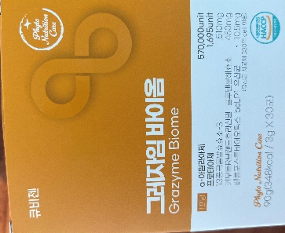
调节身体营养素，排除身体毒素，清除肠道垃圾，调节肠道菌群

